
Об определении места для временного складирования снега в зимний период 2026г. на тер-ритории Александровского му-ниципального округа
13
13.01.2026

В соответствии с Федеральным законом от 06.10.2003 № 131-ФЗ «Об общих принципах организации местного самоуправления в Российской Федерации», Федеральным законом от 20.03.2025 № 33–ФЗ «Об общих принципах организации местного самоуправления в единой системе публичной власти», Федеральным законом от 08.11.2007 № 257-ФЗ «Об автомобильных дорогах и дорожной деятельности в Российской Федерации и о внесении изменений в отдельные законодательные акты Российской Федерации», Уставом Александровского муниципального округа Пермского края, Правилами благоустройства территории Александровского муниципального округа, утвержденными решением Думы Александровского муниципального округа от 25.11.2021 № 252, в целях обеспечения своевременной очистки дорог, улиц, площадей в период интенсивных снегопадов, упорядочения уборки на территории Александровского муниципального округа в зимний период 2026 года,
администрация Александровского муниципального округа ПОСТАНОВЛЯЕТ:
1. Определить место открытой площадки для временного складирования снега в зимний период 2026 года на территории Александровского муниципального округа, расположенное по адресу: Пермский край,
г. Александровск, категория земель – земли населенных пунктов общей площадью 2000 кв.м., согласно Приложению.
2. Настоящее постановление опубликовать в сетевом издании официальный сайт Александровского муниципального округа Пермского края (www.aleksraion.ru).
3. Контроль за исполнением постановления возложить на и.о. первого заместителя главы администрации округа по жилищно-коммунальному хозяйству и благоустройству.

Глава муниципального округа –
глава администрации Александровского
муниципального округа О.Э. Белобаржевская

Приложение
к постановлению администрации
Александровского муниципального округа
от 13.01.2026 № 13

Схема места открытой площадки для временного складирования снега в зимний период 2026 года
на территории Александровского муниципального округа
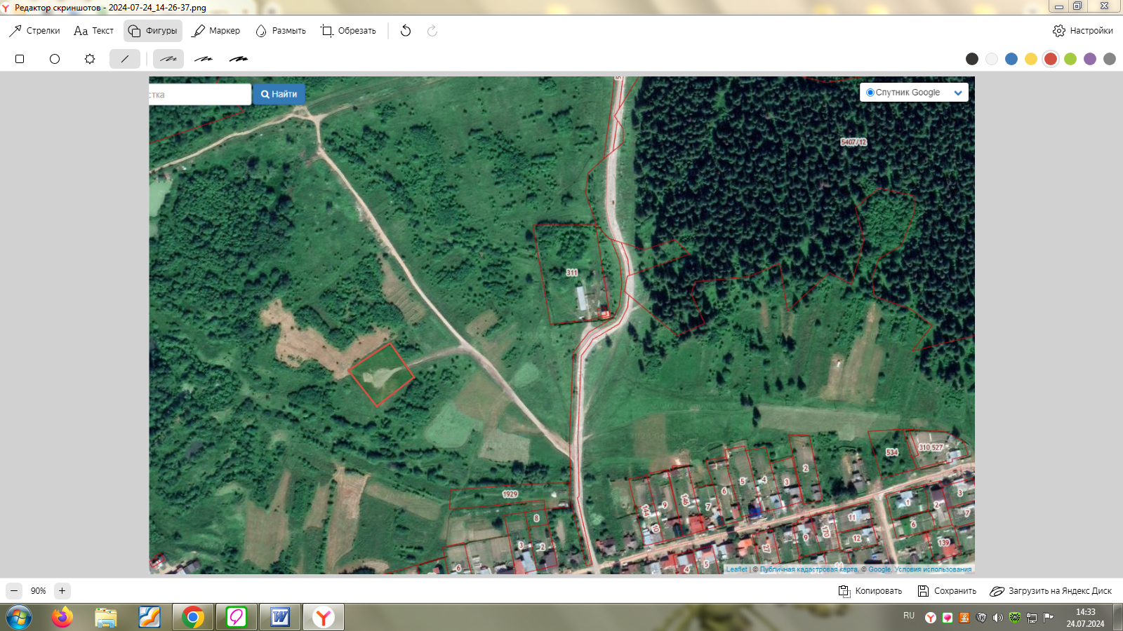
Пермский край, г. Александровск
Площадь- 2000 кв.м.

Рассылается: прокуратура, отдел дорожного хозяйства, УИиЗО, сайт

